2.01.21 Aktion
Die Maske Aktion verwaltet sämtliche Aktionen zum Ansprechpartner eines Kontaktes. Eine Aktion kann vom Bearbeiter mit Datum versehen und kommentiert werden. Außerdem kann ein Kennzeichen vergeben werden, ob diese Aktion erledigt ist. Diese Aktionen können in der Kontaktauswertung ausgewertet werden.
Tipp: Mehr zu diesem Thema erfahren Sie im Abschnitt 3.11.04 Das Kontaktsystem.
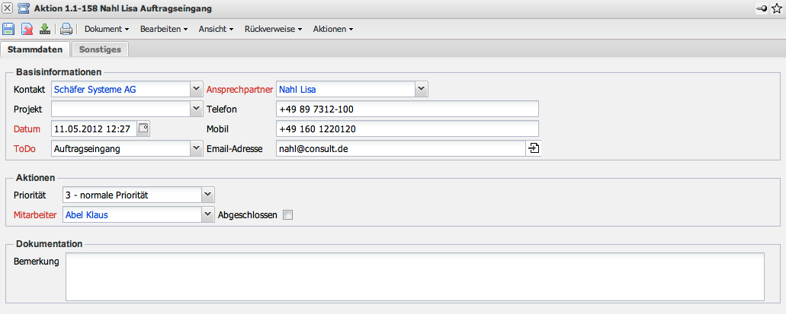
Die Maske besteht aus folgenden Elementen:
- Kontakt, Ansprechpartner: Das alphanumerische Feld Ansprechpartner kennzeichnet den Ansprechpartner und das Feld Kontakt die Firma des Ansprechpartners.
- Projekt: Dieses Feld kennzeichnet das Projekt zu der Aktion.
- Datum:
- Aktionstyp: Im Feld Aktionstyp können die in den Collections definierten Vertriebsaktivitäten/-aktionen oder Projektaktionen einem Geschäftskontakt zugeordnet werden.
- Priorität: Dieses Feld kennzeichnet die Wichtigkeit der Aktion; beispielsweise zum Steuern der Wiedervorlagen (Aktionen, die nicht abgeschlossen sind).
- Bearbeiter: Der zuständige Bearbeiter kann einer Aktion zugewiesen werden. Die Bearbeiter werden in der Maske Mitarbeiter verwaltet.
- Bemerkung: Im Feld Bemerkung können Informationen zur Aktion hinterlegt werden.
- Abgeschlossen: Diese Check-Box ermöglicht die Kennzeichnung einer Aktion als abgearbeitet/erledigt. Unerledigte Aktionen können so im Rahmen der Kontaktübersicht auf Wunsch immer mit angezeigt werden.

